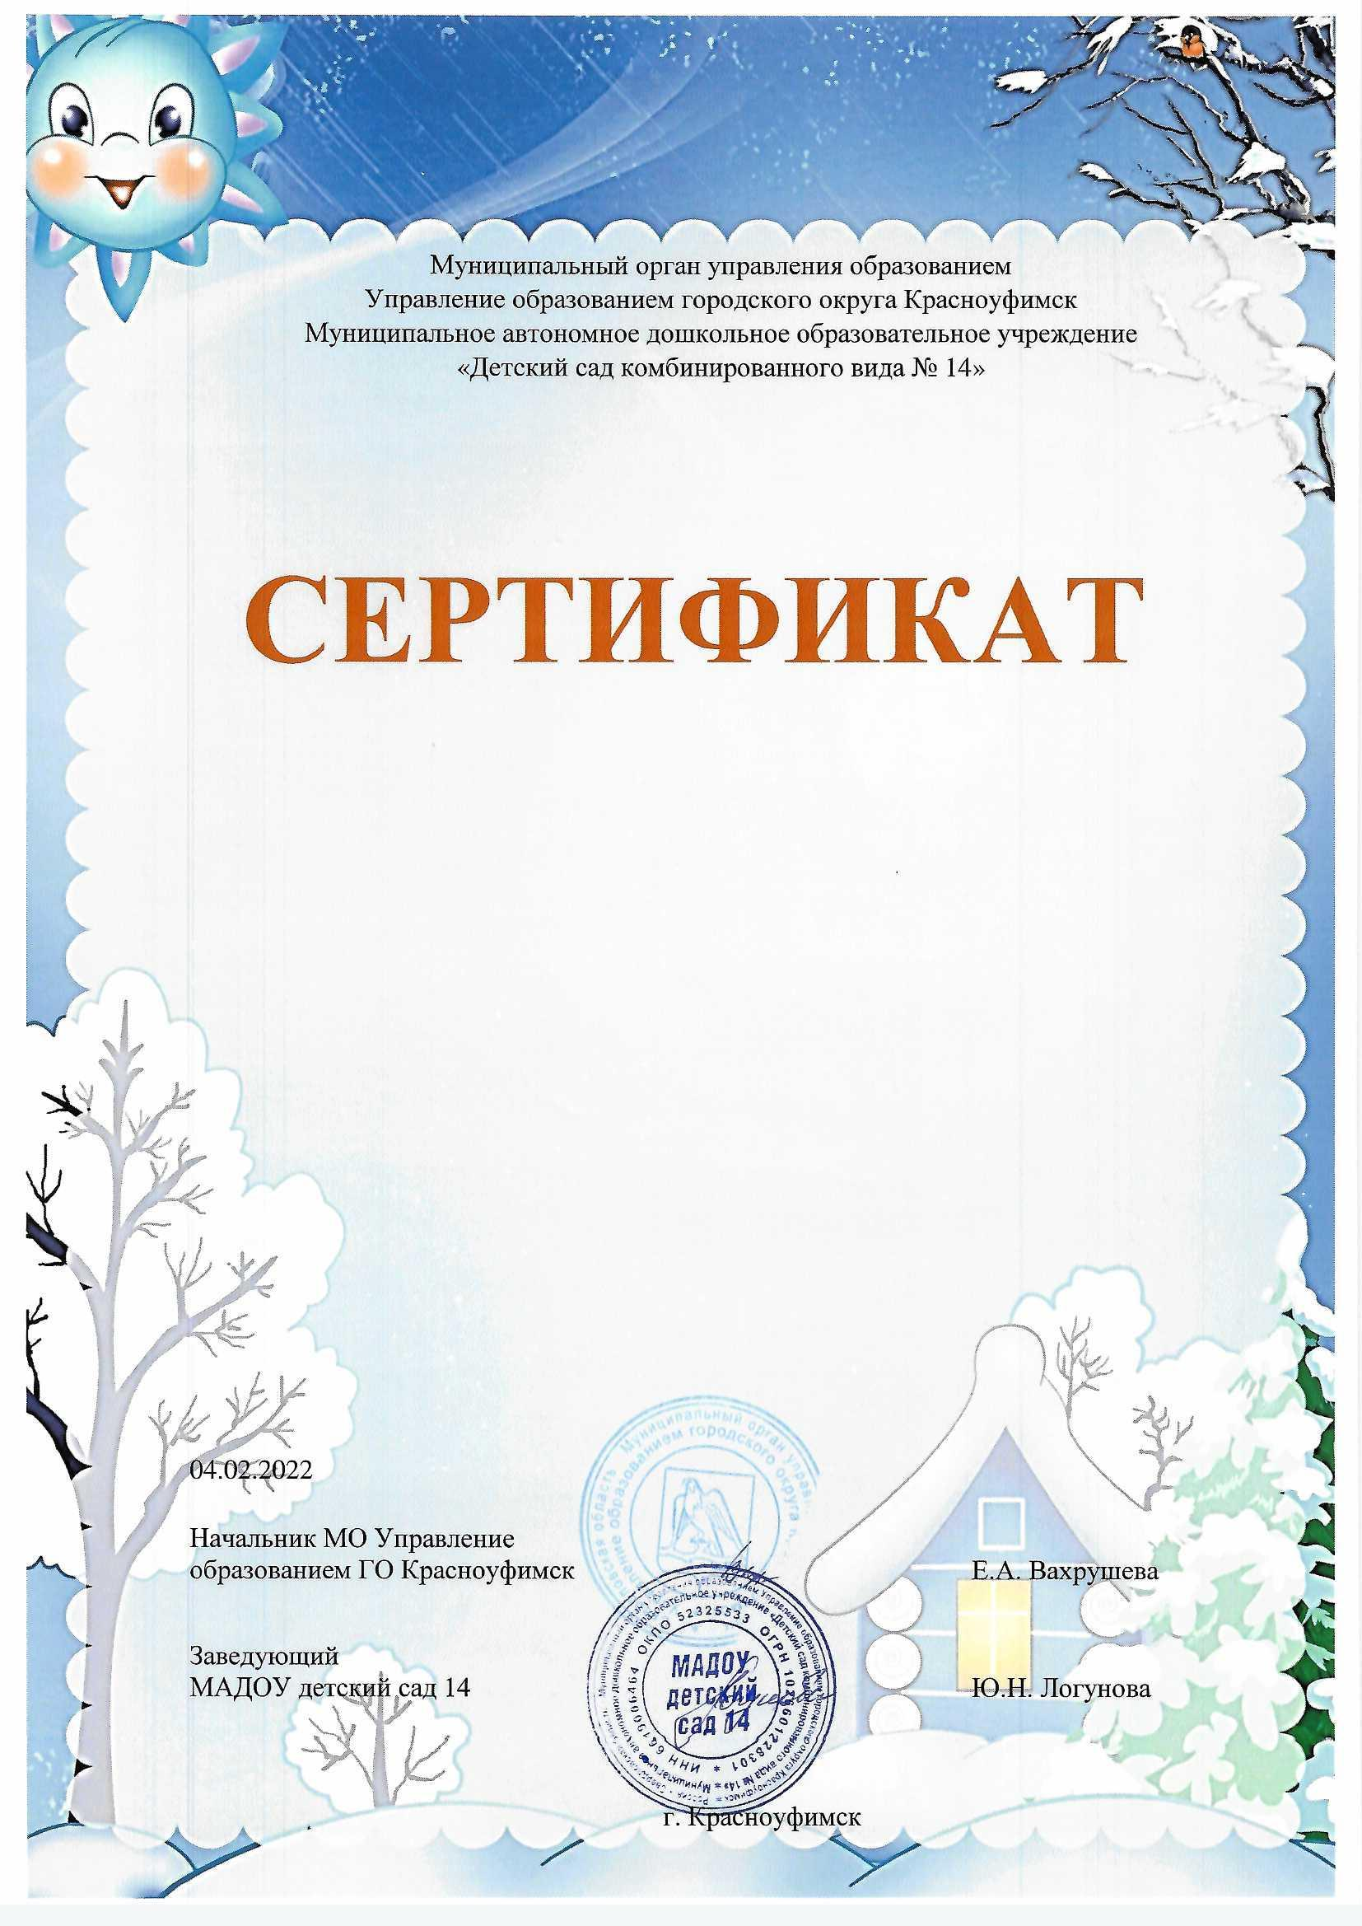

участника
межрегионального дистанционного конкурса
«Зимние фантазии Урала»
номинации «……наименование номинации……..»,
направления «……наименование направления……..»

…ФИО ребенка….

руководитель:
…ФИО руководителя….,
…должность…. ……наименование ДОУ….

